О телеуроках при пандемии

В связи с нарастающей пандемией в Кыргызстане, Министерство образования и науки КР начало подготовку видеоуроков для канала «Илим Билим» (ЭлТР). Школьные учителя были привлечены к проведению видеоуроков, готовили их к показу на телевидении.
Их уроки начали показывать на канале «Илим Билим» (ЭлТР) с 19 марта.
Школьники и родители, учителя могли пользоваться данными уроками при изучении тем. К работе была привлечена учитель английского языка СОШ № 27 Каримова Диляром Мирикрамовна, которая с удовольствием и высокопрофессионально подготовила ряд телеуроков.

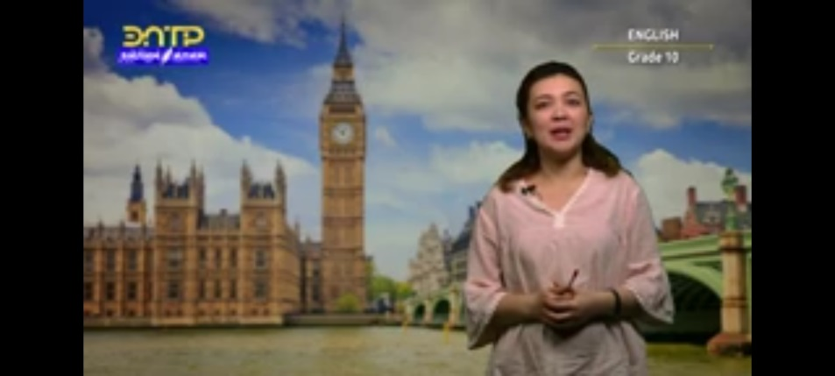
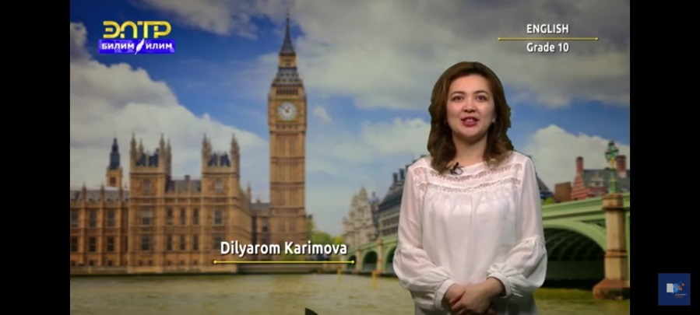
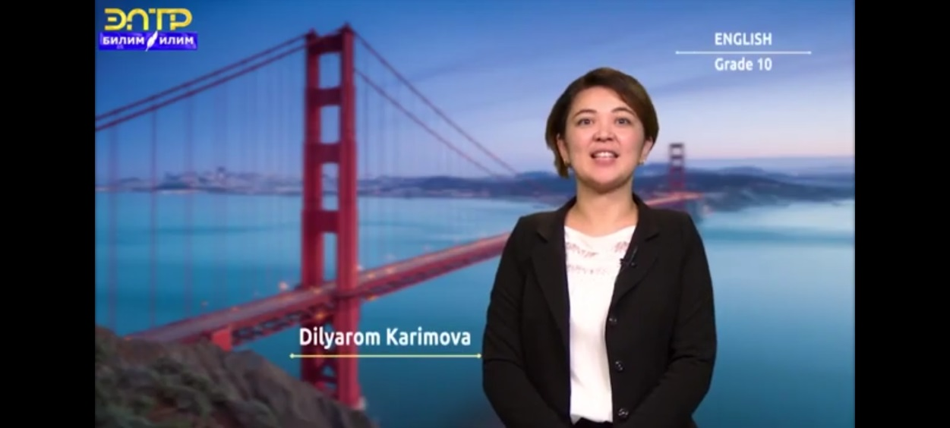
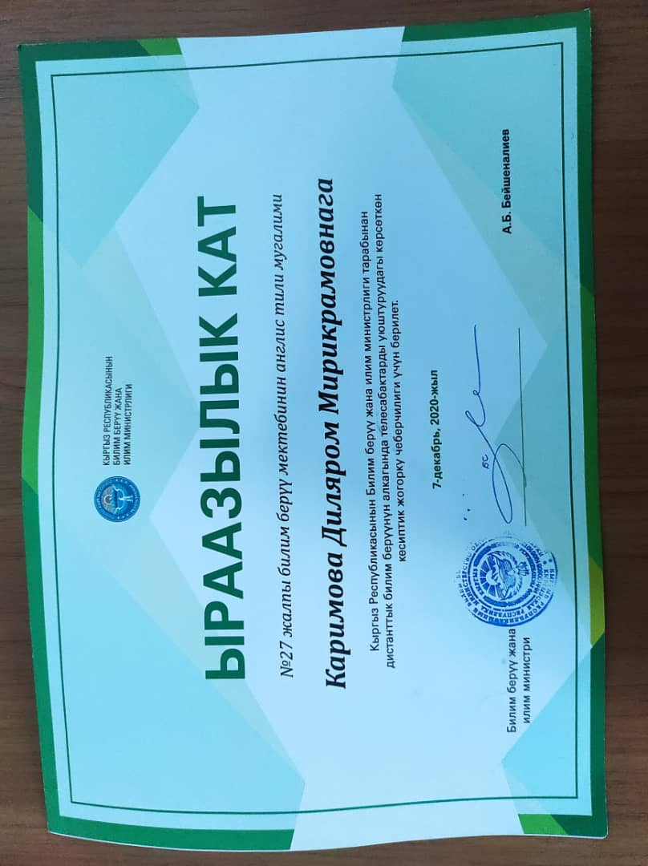

https://youtu.be/M7yNB7SHDz8
https://youtu.be/6-pcVarXu3s
По данным ссылкам все желающие могут посмотреть уроки и по результатам работы была награждена благодарственным письмом от МОиНКР.
Данная форма работы также является поиском и доказательством работы новых форм электронного обучения и достижения государственных образовательных стандартов.

